2021—2022学年高二上学期期中学情调研
生物试卷
本试卷分第Ⅰ卷（选择题）和第Ⅱ卷（非选择题）两部分。第Ⅰ卷共43分，第Ⅱ卷共57分。试卷满分100分。考试时间75分钟。
第Ⅰ卷（选择题 共43分）
一、单项选择题：本题包括14小题，每小题2分，共28分。每小题只有一个选项最符合题意。
1.下列各组物质都属于内环境成分的一组是
A．CO₂、RNA聚合酶、尿素 B．溶菌酶、唾液淀粉酶、胰岛素
C．葡萄糖、血浆蛋白、淋巴因子 D． Ca²⁺、载体、神经递质
2.下列不属于内环境稳态实例的是
A．由于相关离子的作用，血浆pH维持在适宜的PH范围
B．人体内的吞噬细胞清除衰老、破损和异常的细胞
C．进行高强度的体育锻炼一星期，肌细胞内肌蛋白的含量基本不变
D．剧烈运动出很多汗后，上厕所的次数会比平时少
3.当快速牵拉图中的骨骼肌时，会在d处记录到电位变化。下列相关叙述正确的是
A．从a到d构成一个完整的反射弧
B．当兴奋到达b点时，膜内为负电位
C．刺激骨骼肌产生的信号传到c处就会形成痛觉
D．牵拉骨骼肌时，c处组织液中可检测到神经递质
4.下列关于条件反射和非条件反射的叙述，正确的是
A.某人抽血时看见针，因害怕被针刺而缩手是需要大脑皮层参与的条件反射
B.刚进入寒冷环境时发生的骨骼肌不自主战栗是一种条件反射
C.某人眼球被意外撞击，产生金星四溅的感觉是非条件反射
D.在“望梅止渴”这种非条件反射中，唾液腺属于效应器
5.下列事例能够说明神经系统中的高级中枢对低级中枢有控制作用的是
A．针刺指尖引起缩手反射
B. 意识丧失的病人能排尿但不能控制，意识恢复后可控制
C. 大脑皮层语言H区损伤，导致人不能听懂别人讲话
D. 短期记忆的多次重复可形成长期记忆
6.如甲图所示，在神经纤维上安装两个完全相同的灵敏电表，表1两电极分别在a、b处膜外，表2两电极分别在d处膜的内外侧。在bd中点c给予适宜刺激，相关的电位变化曲线如乙图、丙图所示。下列分析中，正确的是
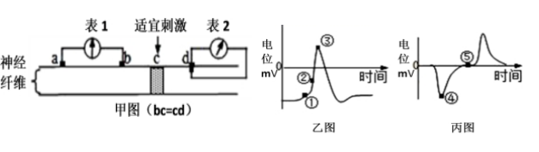

A．表1记录得到乙图所示的双向电位变化曲线
B．乙图①点时Na⁺的内流速率比②点时更大
C．乙图曲线处于③点时，丙图曲线正处于④点
D．丙图曲线处于⑤点时，甲图a处正进行Na⁺的内流
7.交感神经和副交感神经都有促进唾液腺分泌的作用，但唾液的成分却不一样：刺激交感神经所分泌的唾液，水分少而酶多；刺激副交感神经所分泌的唾液，水分多而酶少。下列说法错误的是
A．交感神经兴奋时，更利于消化食物，不利于吞咽
B．这些支配唾液腺分泌的神经包括传入神经和传出神经
C．唾液的分泌不只受自主神经系统调节，还受大脑控制
D．交感神经和副交感神经相互配合使机体更好地适应环境变化
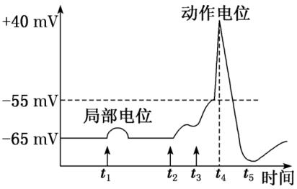
8.在t₁、t₂、t₃时刻分别给予某神经纤维三次强度相同的甲刺激，测得神经纤维电位变化如图所示，请据图判断，以下说法正确的是
A．甲刺激强度过小，无法引起神经纤维上Na＋通道打开
B．适当提高细胞内K＋浓度，测得的静息电位可能位于－65~－55 mV
C．一定条件下的甲刺激可以累加并引起神经纤维产生动作电位
D．t₄~t₅时间段，细胞K＋通道打开，利用ATP将K＋运出细胞恢复静息状态
9.如图所示为神经系统和内分泌系统之间的联系,①②③④⑤分别代表相关激素,下列说法正确的是
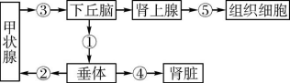
A. 机体受寒冷刺激后,图中③含量的增加先于①和②
B. 机体失水过多时,下丘脑通过垂体释放④来促进肾脏对水的重吸收
C. 饥饿时,肾上腺分泌的⑤通过体液运输可作用于肝细胞和骨骼肌细胞
D. 机体受寒冷刺激时,下丘脑只通过电信号作用于肾上腺,使⑤的含量增加
10.下列有关人体水盐平衡的调节的相关叙述中，错误的是
A．抗利尿激素通过血液运输后作用于肾小管和集合管细胞
B．人体摄取食物过咸，渴觉中枢和水盐平衡调节中枢均产生兴奋
C．人体剧烈运动导致大量出汗，此时下丘脑合成并释放抗利尿激素
D．人体从30℃环境进人0℃环境中，抗利尿激素分泌减少，尿量增加。
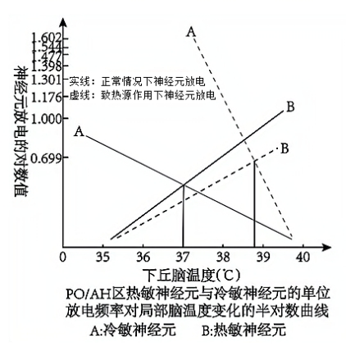
11.体温调定点学说认为，位于下丘脑的PO/AH区的热敏神经元和冷敏神经元放电频率相等时设定了一个调定点，如37℃，体温整合中枢就是按照这个调定点来调节体温的。下列说法错误的是
A．机体发热使体温维持在39℃时，产热量大于散热量
B．若体温维持在调定点，机体的产热量与散热量相等
C．细菌感染引起发热，体温调定点会升高
D．下丘脑是体温调节的神经中枢

12.艾滋病（AIDS)是由于感染HIV引起的一类传染病，人体感染HIV后体内HIV浓度和T细胞浓度随时间变化如下图。下列有关叙述正确的是
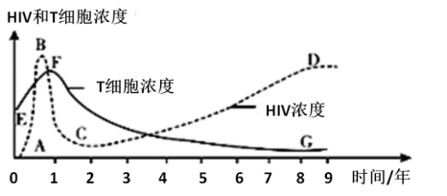

A．HIV的遗传物质为DNA，艾滋病患者常死于其他病原体的感染
B．曲线AB段，HIV直接利用T细胞内的葡萄糖作为能源物质
C．曲线BC段，HIV浓度下降主要是体液免疫和细胞免疫共同作用的结果
D．曲线FG段，人体的细胞免疫能力大大下降，体液免疫基本不受影响
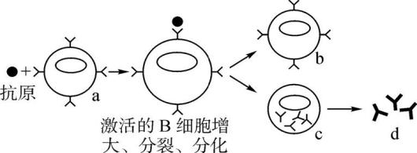
13.如图表示人体某一免疫过程,与此有关的叙述不正确的是
A. 图中表示的是体液免疫过程,细胞a是T细胞
B. 图中能识别抗原的细胞或物质有a、b、d
C. d可在细胞内外起作用,化学本质都是蛋白质
D. 同种抗原再次进入人体,细胞b能大量分化成细胞c
14．下列关于植物激素的叙述，错误的是
A．正常生长发育的棉花幼苗，其侧芽生长受抑制是因为细胞分裂素浓度过高
B．植物体的各个部位都能合成乙烯，其主要作用是促进果实的成熟
C. 植物根冠和萎蔫的叶片等处能合成脱落酸，其主要作用是促进叶和果实的衰老和脱落
D．决定植物某一生理效应的往往不是某一种激素的绝对含量，而是各种激素之间的相对含量

二、多项选择题：本部分包括5题，每题3分，共计15分。每题有不止一个选项符合题意。每题全选对者得3分，选对但不全的得1分，错选或不答的得0分。
15.下列关于下丘脑在机体稳态调节中的作用的叙述中正确的是
A．下丘脑的渗透压感受器可感受细胞外液渗透压升高
B．下丘脑可以接受促甲状腺激素的刺激，使得促甲状腺激素释放激素的分泌量减少
C．下丘脑含有体温调节中枢、血糖调节中枢、PH平衡调节中枢等
D．细胞外液渗透压升高时，下丘脑产生的兴奋可传递至大脑皮层，使人产生渴觉
16.图1为神经纤维受刺激后的膜电位变化图，图2表示Na⁺通道和K⁺通道的生理变化。其中图2中的甲可以对应图1中的①⑥。据图分析，下列叙述错误的是
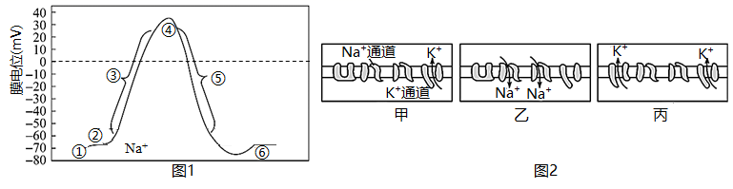
A．图1过程③Na⁺进入细胞需要消耗能量
B．图2中的乙和丙可分别对应图1中的③和⑤
C．由图可知，神经元细胞质膜外Na⁺的内流是形成静息电位的基础
D．适当降低细胞外液的Na⁺浓度，图1中④峰值会有所降低

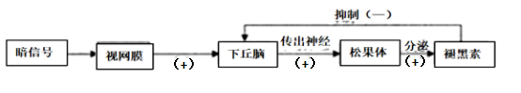
17.褪黑素是由哺乳动物和人的松果体产生的激素，它能缩短入睡时间、延长睡眠时间，从而起到调整睡眠的作用。褪黑素的分泌调节过程如图所示，下列说法正确的是
A. 该过程不能体现激素的分级调节 B. 长时间光照会使褪黑素的分泌减少
C. 该过程中褪黑素的分泌存在反馈调节 D. 微量注射褪黑素作用于下丘脑能促进动物睡眠
18.图甲表示燕麦胚芽鞘的向光性实验,图乙表示水平放置幼苗的生长情况,图丙表示生长素浓度与植株某一器官生长的关系。有关叙述错误的是
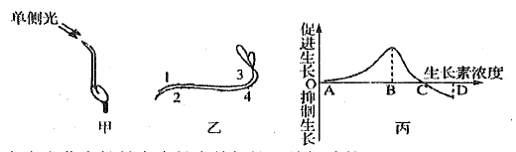
A．图甲中胚芽鞘向光弯曲生长是由生长素的极性运输导致的
B. 图乙1处的生长素浓度大于2处,所以幼苗根的生长表现出向地性
C. 由图丙可知,不同浓度的生长素其作用效果可能相同
D．图乙3、4处的生长素浓度分别对应图丙的C点之前和之后
19.下列各选项的叙述符合图形模式的是
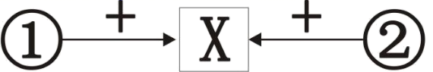
A．X表示细胞长度，①为生长素，②为赤霉素
B．X表示种子萌发，①为赤霉素，②为脱落酸
C．X表示机体产热增多，①为骨骼肌战栗，②表示甲状腺激素分泌增多
D．X表示B细胞增殖分化，①为抗原刺激，②为淋巴因子
第Ⅱ卷（非选择题 共57分）
三、非选择题：本部分包括5题，共计57分。
20.（11分）图1表示高等动物体内细胞与外界进行物质交换，图2中人体血液中的O₂与血红蛋白（Hb）结合，以氧合血红蛋白形式在血液中运输；大部分CO₂在血浆中以HCO₃－的方式运输，据图回答下列问题：
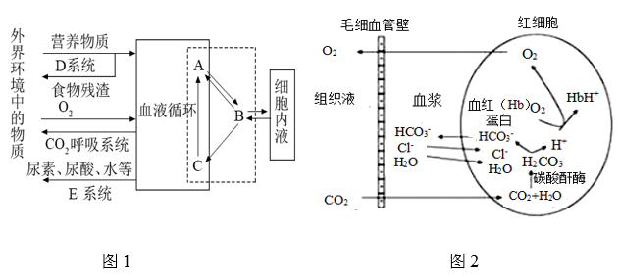
（1）图1中虚线内的体液组成内环境，其中A为_________，B为________， C为淋巴。一般情况下，A和B成分上的主要区别是______________________。
（2）正常人A内的pH通常维持在________之间，直接起调节作用的是血液中的_____物质。
（3）在一些病理条件下， A、B和C三者的量都可能发生变化。请用生物学语言描述长期营养不良导致组织水肿的原因是_______________________________。
（4）图2中CO₂进入红细胞后，红细胞内HCO₃－数量_____。（填“增加”、“减少”或“不变”）根据细胞特点和HCO₃－的含量，可推测HCO₃－进入血浆的方式为____________。由于红细胞内_______被消耗和_______的进入，使细胞内渗透压升高，导致血浆中的水分子进入红细胞。
（5）目前普遍认为，_____________________调节网络是机体维持稳态的主要调节机制。
21.（12分）图甲表示通过化学突触进行兴奋传递的过程（图中的Ach为兴奋性神经递质乙酰胆碱）。神经元之间的兴奋传递除了化学突触外，还存在如图乙所示的电突触。电突触的突触间隙很窄，前后膜之间有离子通道连接，依赖带电离子传递电信号。请回答下列问题：
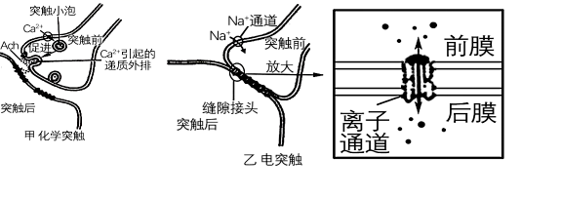
（1）图甲中，当突触前神经元产生的兴奋传导至轴突末梢的突触前膜时，首先______通道打开，导致突触前膜内该物质浓度升高，促使_______与突触前膜融合。突触前膜释放的乙酰胆碱作用于突触后膜，使得突触后膜的膜外电位变为 _______。
（2）一个神经元的轴突末梢可以与下一个神经元的_____________等相接触（至少填两个），共同形成突触。图甲中化学突触单向传递的原因是__________。据图乙推测，兴奋在电突触传递时的方向是________（填“单向”或“双向”）的。
（3）γ-氨基丁酸（GABA）是脑内主要的抑制性递质，突触释放的 GABA 在体内可被氨基丁酸转氨酶降解而失活。研究发现癫痫病人体内氨基丁酸的含量过少，若将 γ-氨基丁酸转氨酶的抑制剂作为药物施用于病人，可缓解病情。这是由于药物能够__________________，使 γ-氨基丁酸的降解速率_________，从而 _________（填“抑制”或“促进”）癫痫病人异常兴奋的形成。
（4）大量饮酒后，人体血浆渗透压下降，尿量增加。膀胱牵张感受器和膀胱肌、尿道括约肌均参与此反射，写出排尿的反射弧。
膀胱牵张感受器→______________→______________→传出神经→ _______________ 。
22.（11分）应激是指各种紧张性刺激物（应激原）引起的个体非特异性反应。应激时人体代谢明显加快，如大面积烧伤病人每日能量需求是正常人的2．5倍。如图表示人体在应激时部分物质代谢变化调节过程，图中“↑”表示过程加强，“↓”表示过程减弱。请回答：
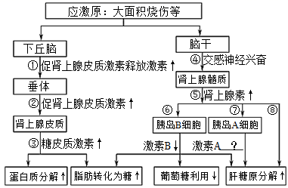
（1）图示应激反应的调节方式是______。应激过程中，激素A的含量将会______。激素B与糖皮质激素在血糖调节中的关系是______。
（2）交感神经细胞与肾上腺髓质细胞之间交流的信号分子是______，这种分子必须与肾上腺髓质细胞膜表面的______结合，导致膜内的电位变化是______，才能发挥调节作用。
（3）人体全身应激反应一般分为警觉期、抵抗期和衰竭期三个阶段。警觉期是人体防御机制的快速动员期，这一时期以途径④—⑤（交感一肾上腺髓质系统）为主，主要原因是______（2分）。警觉期使机体处于“应战状态”，但持续时间 。
（4）大面积烧伤时，应激反应可持续数周，临床上会发现病人出现创伤性糖尿病。试根据图示过程分析，创伤性糖尿病产生的主要机理_____。（2分）
23.（12分）新冠病毒是一种新发现的病毒，主要攻击人体的呼吸道和肺部细胞，这是因为病毒囊膜表面刺突蛋白S能与呼吸道或肺部细胞的细胞膜表面的特异性受体（ACE2）结合，囊膜与细胞膜融合，病毒核酸和相关的酶进入细胞，过程如图一所示。新冠肺炎爆发后，各国科学家都在争分夺秒地加紧研制疫苗。我国科学家研制的新冠病毒灭活疫苗已经开始免费为防疫一线人员进行接种。下图二是新冠病毒灭活疫苗制剂引发人体免疫效应的部分示意图，图中①~⑤代表细胞。请回答下列问题：
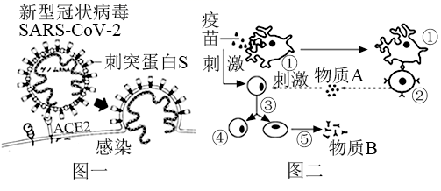
（1）新冠病毒囊膜的主要化学成分是_______。病毒核酸侵入细胞的过程依赖于细胞膜的_______性。有些细胞的膜表面没有能与病毒刺突蛋白S结合的受体，体现了细胞分化的根本原因是_______。
（2）请参照中心法则，写出新型冠状病毒的遗传信息的传递途径____________________。
（3）图二中物质A是_______，细胞④是_______。
（4）科研工作者正努力研制预防新冠肺炎疫苗，从免疫学角度讲，疫苗相当于__________。
疫苗一般要接种两次，在距第一次接种半个月到一个月再接种第二次，接种第二次之后体内产生的抗体比第一次要多得多。这是因为第一次接种后，体内产生了_______，在第二次接种后，在抗原的刺激下，该细胞大量增殖分化为_______，从而产生更多的抗体。
（5）快速准确的检测对疫情防控起着至关重要的作用。其中有种检测方法就是进行抗体检测。南开大学团队研发出了新冠病毒IgM/IgG抗体快速测试卡(1滴血，15分钟即可肉眼观测到结果)。该技术运用了______的原理。如果疑似患者小李的抗体检测呈阳性，则可以确诊为新冠患者，如果小李的抗体检测呈阴性，他______(“可能”或“不可能”)感染新型冠状病毒，理由是________________________。
24.（11分）独脚金内酯是近年新发现的一类植物激素。为了研究独脚金内酯类似物GR24对侧枝生长发育的影响，科研人员进行了实验。
（1）独脚金内酯是植物体内产生的，对生命活动起调节作用的 有机物。
（2）科研人员用GR24处理拟南芥的野生型和突变体植株，结果如图1。据实验结果推测，GR24的作用是
(填“促进”或“抑制”)侧枝产生，突变体植株可能出现了独脚金内酯 (填“合成”或“信息传递”)缺陷。
（3）为了进一步研究GR24的作用机理，科研人员用野生型植株进行了图2所示实验，结果如图3。
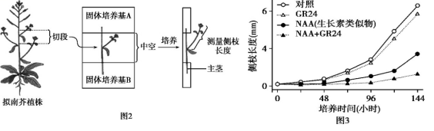
①进行实验处理时，NAA应加入固体培养基 (填“A”或“B”)中。
②据图分析，GR24对侧枝生长 ，因而推测GR24的作用机理是 。
（4）据图3的结果，科研人员提出了一个假设:在顶芽产生的生长素沿主茎极性运输时，GR24会抑制侧芽的生长素向外运输。为验证该假设，采用与图2相同的切段进行实验。
①请在下表中的空白处填写相应处理内容,完成实验方案。
组别 | 处理 |  |  | 检测
对照组 | 在主茎上端  施加NAA | Ⅱ在侧芽处施  加 | Ⅲ在固体培养  基中 | 主茎下端的  放射性标记  含量
实验组 | Ⅰ | 同上 | Ⅳ在固体培养  基中 | 主茎下端的  放射性标记  含量
②请你再提出一个合理的新假设: 。

高二生物试卷答案 及评分标准
一、单项选择题：本题包括15小题，每小题2分，共30分。每小题只有一个选项最符合题意。
题号 | 1 | 2 | 3 | 4 | 5 | 6 | 7 | 8 | 9 | 10
答案 | C | C | D | A | B | C | B | C | B | C
题号 | 11 | 12 | 13 | 14
答案 | A | C | C | A
二、多项选择题：本部分包括5题，每题3分，共计15分。每题有不止一个选项符合题意。每题全选对者得3分，选对但不全的得1分，错选或不答的得0分。
题号 | 15 | 16 | 17 | 18 | 19
答案 | AD | AC | ABC | ABD | ACD

三、非选择题：本部分包括5题，共计55分。
20、（11分）（1）血浆 组织液 A（或血浆）中含有较多的蛋白质
（2）7.35~7.45 缓冲（写出H₂CO₃和NaHCO₃或NaH₂PO₄和Na₂HPO₄可得分，若只写出缓冲对中的一种成分不得分）
（3）长期营养不良导致血浆蛋白减少，血浆渗透压下降，导致血浆中的水分子进入组织液，组织液增多，最终导致组织水肿（写出“血浆蛋白减少”或“血浆渗透压下降”即得分）
（4）增加 协助扩散 H₂O Cl⁻（氯离子）
（5）神经-体液-免疫

21、（12分）（1）Ca²⁺ 突触小泡 负电位
（2）细胞体或树突 神经递质只能由突触前膜释放，作用于突触后膜（若答“兴奋在两个神经元之间传递是单向的”不得分） 双向
（3）抑制γ-氨基丁酸转氨酶的活性 降低（或：减慢） 抑制
（4）传入神经 脊髓 膀胱肌和尿道括约肌

22、（11分）（1）神经调节和体液调节 增加 拮抗作用
（2）神经递质 特异性受体 由负变正（写“正电位”不得分）
（3）这一调节途径中有神经参与，对外界刺激反应速度快 （写出“神经参与”得1分，写出“反应速度快”得另一分）（2分） 短
（4）在应急状态下，病人体内胰岛素分泌减少，胰高血糖素、肾上腺素和糖皮质激素分泌增加，导致病人出现高血糖症状，形成糖尿（写出“胰岛素分泌减少”得1分，写出“胰高血糖素、肾上腺素和糖皮质激素分泌增加”得另一分）（2分）

- （12分）（1）脂质（磷脂）和蛋白质 流动性 基因的选择性表达
- 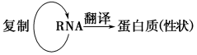（没有“复制”和“翻译”不给分）
- 淋巴因子 记忆（B）细胞
- 抗原 记忆B细胞和（抗体） 浆细胞（“效应B细胞”不给分）
- 抗原抗体特异性结合（一定要有“特异性”） 可能 病毒进入机体，引起免疫反应需要反应一定时间
- （12分）（1）微量（高效）
（2）抑制 信息传递
（3）①A ②无（明显）抑制作用 通过促进NAA的作用抑制侧枝生长
（4）①Ⅰ在主茎上施加NAA Ⅱ 放射性标记的NAA（或生长素）（“同位素标记”不给分）
Ⅲ 不加入GR24 Ⅳ加入GR24
②在顶芽产生生长素沿着主茎极性运输时，GR24促进生长素运入侧芽（合理即可）

